
หน่วยการเรียนรู้ที่ ๓
ไตรยางศ์...สร้างคำ
แผนการจัดการเรียนรู้ที่ ๒

อักษรคู่ อักษรเดี่ยว
ชั้นประถมศึกษาปีที่ ๔ เวลา ๑ ชั่วโมง

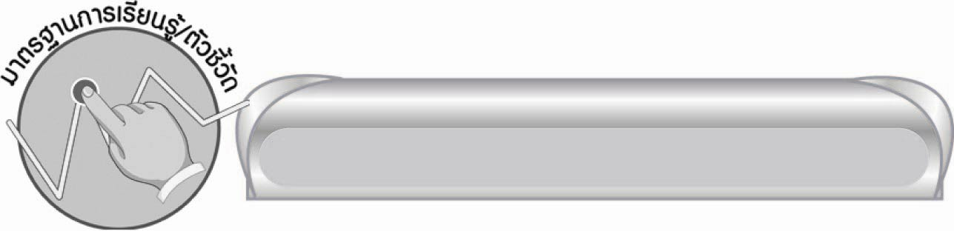
มาตรฐานการเรียนรู้/ตัวชี้วัด

มาตรฐานการเรียนรู้
มาตรฐาน ท ๔.๑ เข้าใจธรรมชาติของภาษาและหลักภาษาไทย การเปลี่ยนแปลงของภาษาและพลังของภาษา ภูมิปัญญาทางภาษา และรักษาภาษาไทยไว้เป็นสมบัติของชาติ
ตัวชี้วัด
ท ๔.๑ ป. ๔/๑ สะกดคำและบอกความหมายของคำในบริบทต่าง ๆ
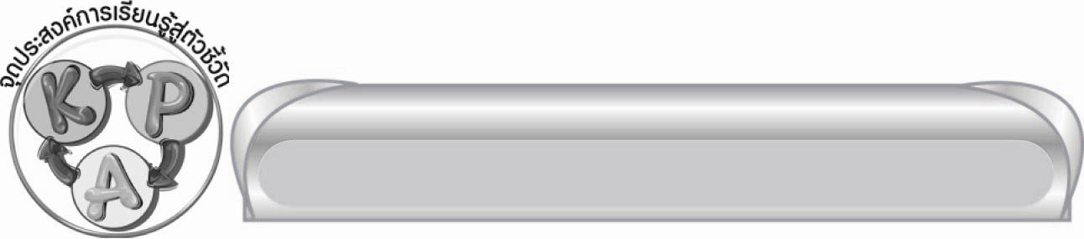
จุดประสงค์การเรียนรู้สู่ตัวชี้วัด

๑. บอกความหมายของอักษรคู่ - อักษรเดี่ยว (K)
๒. ยกตัวอย่างคำที่เป็นอักษรคู่ - อักษรเดี่ยว (P)
๓. กระตือรือร้นในการร่วมกิจกรรม (A)

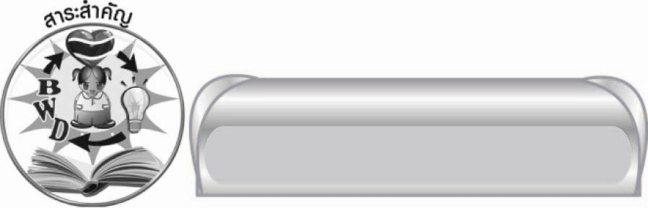
สาระสำคัญ

อักษรต่ำที่มีเสียงคู่กับอักษรสูง เรียกว่า อักษรคู่ อักษรต่ำที่ไม่มีเสียงคู่กับอักษรสูง เรียกว่า อักษรเดี่ยว

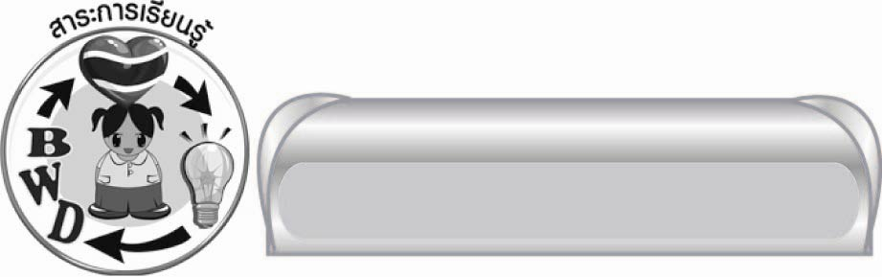
สาระการเรียนรู้

คำอักษรคู่ อักษรเดี่ยว


สมรรถนะสำคัญของผู้เรียน

๑. ความสามารถในการสื่อสาร
๏ ทักษะการอ่าน
๏ ทักษะการเขียน
๏ ทักษะการฟัง การดู และการพูด
๒. ความสามารถในการคิด
๏การจำแนก
๏ การสรุปความรู้


คุณลักษณะอันพึงประสงค์

ใฝ่เรียนรู้
ตัวชี้วัดที่ ๔.๑ ตั้งใจ เพียรพยายามในการเรียนและเข้าร่วมกิจกรรมการเรียนรู้
มุ่งมั่นในการทำงาน
ตัวชี้วัดที่ ๖.๑ ตั้งใจและรับผิดชอบในการปฏิบัติหน้าที่การงาน
ตัวชี้วัดที่ ๖.๒ ทำงานด้วยความเพียรพยายามและอดทนเพื่อให้งานสำเร็จตามเป้าหมาย
รักความเป็นไทย
ตัวชี้วัดที่ ๗.๒ เห็นคุณค่าและใช้ภาษาไทยในการสื่อสารได้อย่างถูกต้องเหมาะสม
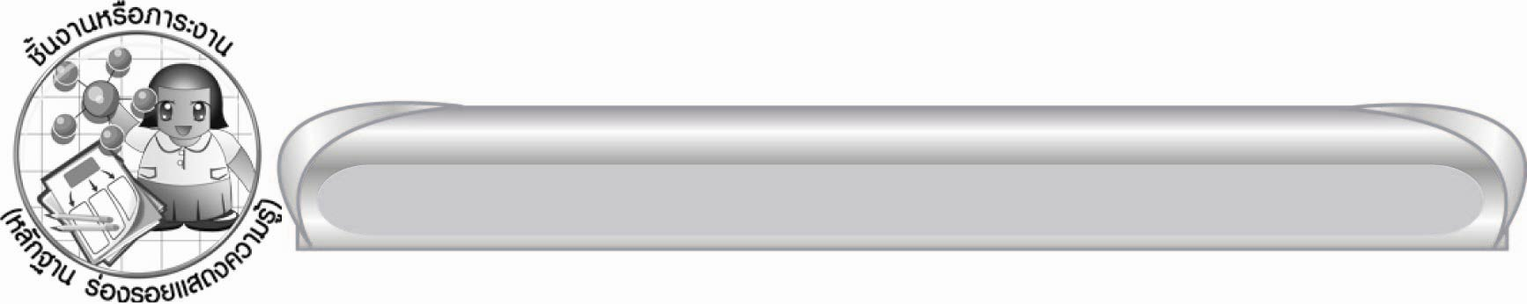
ชิ้นงานหรือภาระงาน (หลักฐาน ร่องรอยแสดงความรู้)

-

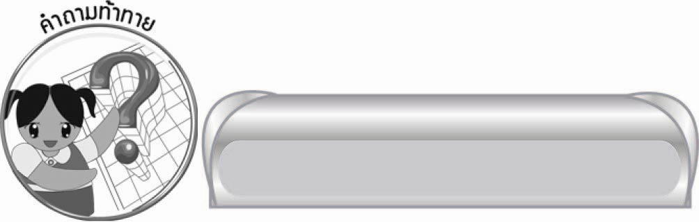
คำถามท้าทาย
คำว่า พ่อ กับ แม่ คำใดมีอักษรคู่

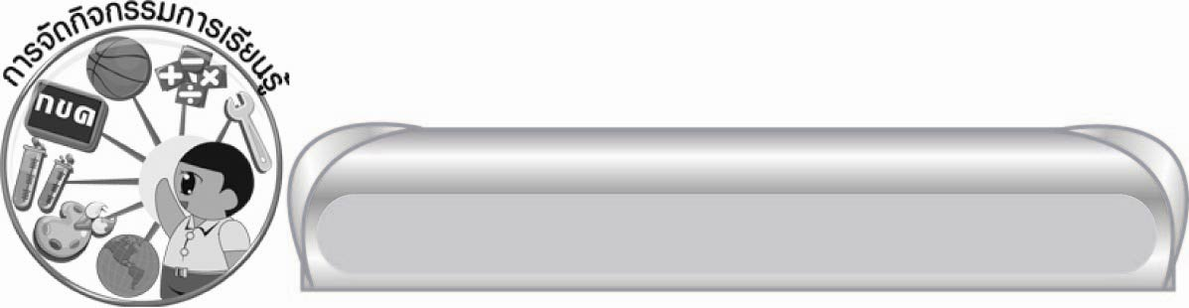
การจัดกิจกรรมการเรียนรู้

๑. ให้นักเรียนช่วยกันออกมาเขียนชื่ออวัยวะของร่างกายบนกระดาน แบ่งตามหมวดพยัญชนะต้น
แต่ละหมู่ โดยให้ถือเอาพยัญชนะต้นตัวแรกเป็นเกณฑ์ว่าเป็นอักษรหมู่ใด (เพราะจะออกเสียงตามพยัญชนะตัวแรก เช่น หน้า - ห/จมูก - จ) แล้วจำแนกเป็นอักษรสูง อักษรกลาง และอักษรต่ำ
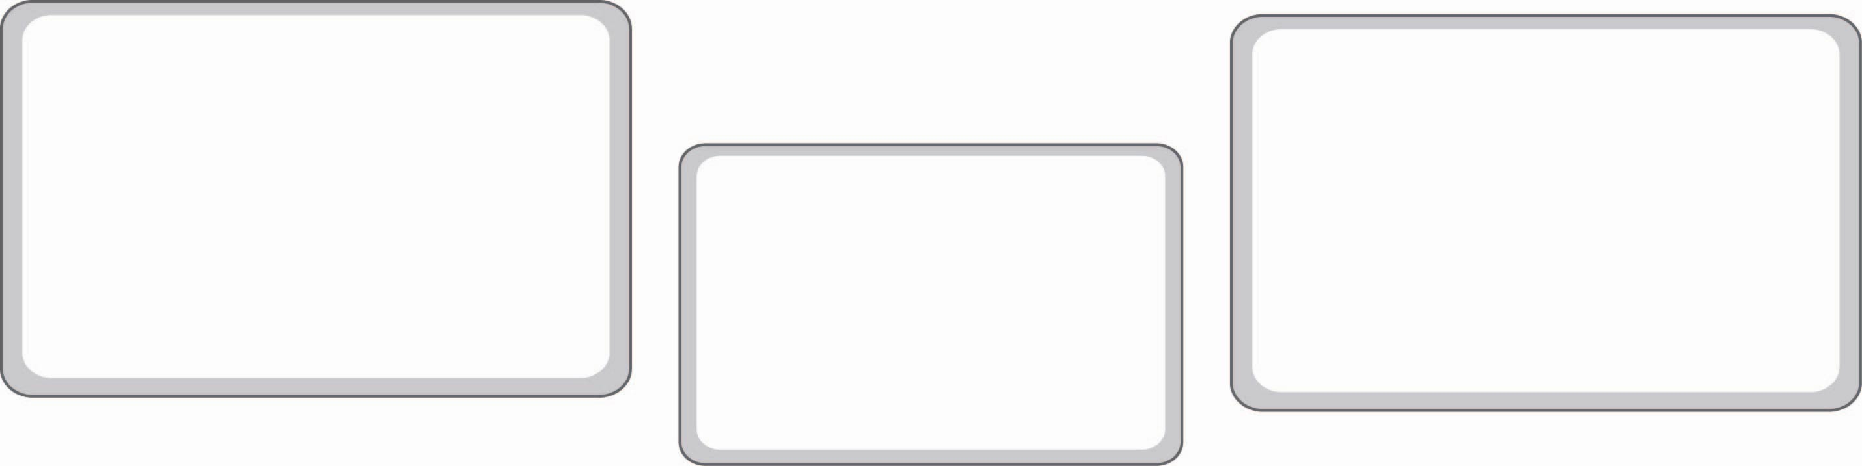
อักษรสูง
แขน ขา หู ผม ข้อศอก ไหล่ หัวเข่า ศีรษะ หน้า ฯลฯ
อักษรต่ำ
มือ เท้า ฟัน คิ้ว เล็บ คอ ท้อง(พุง) ซี่โครง ลิ้น ฯลฯ
อักษรกลาง
ตา ปาก จมูก บ่า
อก ฯลฯ

ให้ทุกคนร่วมกันพิจารณาความถูกต้องของคำที่เขียน และตรงตามประเภทของหมู่อักษร จากนั้น
ให้สังเกตคำในหมู่อักษรต่ำ คำใดมีอักษรคู่ (ฟัน คิ้ว เท้า ซี่โครง พุง) คำใดมีอักษรเดี่ยว (มือ ลิ้น อก)
๒. ครูแจกกระดาษให้นักเรียนเขียนคำประเภทต่าง ๆ เช่น ขนม เครื่องใช้ต่าง ๆ ตามหมู่ของตัวอักษร
รวมแล้วไม่น้อยกว่า ๑๐ คำ เช่น
๏ อักษรสูง เสื้อผ้า หมอน ขวด ฝาผนัง หนังสือ เขียง ถุง ถ้วย ส้วม
๏ อักษรกลาง เตา ตู้ เตียง ตะกร้า กระจาด กระดาษ กระดุม กรรไกร เก้าอี้ โอ่ง
๏ อักษรต่ำ มุ้ง ม่าน รองเท้า โทรทัศน์ พัดลม มีด รูป พรม ช้อน
จากนั้นให้นักเรียนหรืออาสาสมัครออกมานำเสนอผลงานหน้าชั้นเรียนทีละคน ประมาณ ๓ - ๔ คน
ทุกคนร่วมกันพิจารณาความถูกต้อง แล้วรวบรวมผลงานส่งให้ครูตรวจสอบอีกครั้ง
๓. ให้นักเรียนสังเกตคำในบัตรคำบนกระดาน ดังนี้ แพะ ม้า งู นก ลิง ช้าง ยีราฟ
ครูใช้คำถาม ดังนี้
๑) ทุกคำมีพยัญชนะต้นเป็นอักษรในหมู่ใด (อักษรต่ำทั้งหมด)
๒) คำว่า แพะ มีเสียงพยัญชนะต้นคล้ายกับอักษรสูงตัวใด (ผ)
๓) คำว่า ช้าง มีเสียงพยัญชนะต้นคล้ายกับอักษรสูงตัวใด (ฉ)
๔) คำว่า ม้า มีเสียงพยัญชนะต้นคล้ายกับอักษรสูงตัวใด (ไม่มี)
๔. ครูให้ความรู้เพิ่มเติมเรื่อง อักษรคู่ คือ อักษรต่ำที่มีเสียงคู่กับอักษรสูงมี ๑๔ ตัว ได้แก่ ค ฅ ฆ ช ซ ฌ ฑ ฒ ท ธ พ ฟ ภ ฮ เช่น ช มีเสียงคู่กับ ฉ / พ มีเสียงคู่กับ ผ และอักษรเดี่ยว คือ อักษรต่ำที่ไม่มีเสียงคู่กับอักษรสูงมี ๑๐ ตัว คือ ง ญ ณ น ม ย ร ล ว ฬ
๕.ให้นักเรียนหรืออาสาสมัคร ๒ คน ออกมาบอกอักษรต่ำตัวใดตัวหนึ่งให้เพื่อนบอกว่าเป็นอักษรคู่หรืออักษรเดี่ยว สลับกันประมาณคนละ ๔ - ๕ ตัว เช่น พูดว่า ค อีกคนหนึ่งคิดในใจว่า คอ - ขอ มีเสียงคู่กัน จะรีบพูดว่า อักษรคู่ ถ้าพูดว่า ล จะคิดในใจว่า ลอ - ไม่มีตัว หลอ จะรู้ได้ว่าเป็นอักษรเดี่ยว
๖. ครูและนักเรียนร่วมกันสรุปความรู้ ดังนี้
๏ อักษรต่ำที่มีเสียงคู่กับอักษรสูง เรียกว่า อักษรคู่ อักษรต่ำที่ไม่มีคู่กับอักษรสูง เรียกว่า อักษรเดี่ยว
๗. ให้นักเรียนร่วมกันแสดงความคิดเห็น โดยครูใช้คำถามท้าทาย ดังนี้
๏ คำว่า พ่อ กับ แม่ คำใดมีอักษรคู่

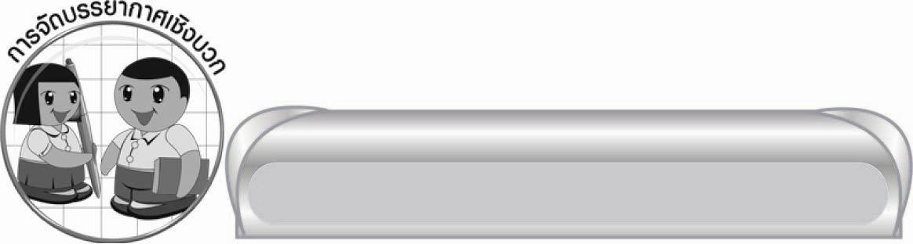
การจัดบรรยากาศเชิงบวก

ให้นักเรียนได้แสดงความคิดเห็นอย่างอิสระ ครูเป็นผู้แนะนำและส่งเสริมให้นักเรียนเกิด
ความกระตือรือร้น มีความมั่นใจตนเองยิ่งขึ้น และร่วมกิจกรรมกับเพื่อน ๆ อย่างมีความสุข

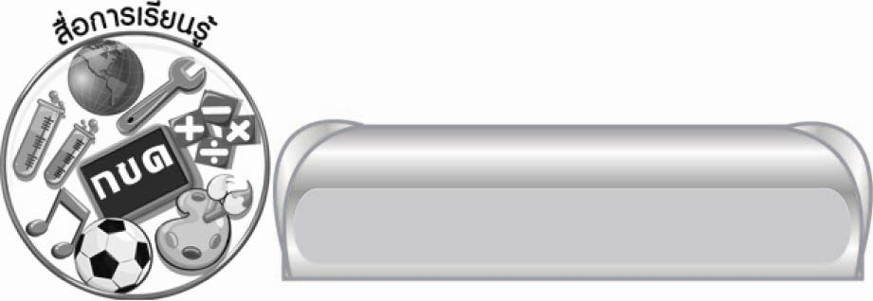
สื่อการเรียนรู้

๑. บัตรคำ ภาพ
๒. กระดาษ A๔

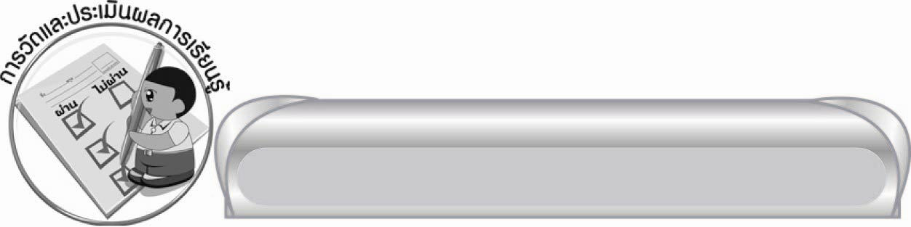
การวัดและประเมินผลการเรียนรู้

๑. วิธีการวัดและประเมินผล
สังเกตพฤติกรรมของนักเรียนในการเข้าร่วมกิจกรรม
๒. เครื่องมือ
แบบสังเกตพฤติกรรมการเข้าร่วมกิจกรรม
๓. เกณฑ์การประเมิน
การประเมินพฤติกรรมการเข้าร่วมกิจกรรม
ผ่านตั้งแต่ ๒ รายการ ถือว่า ผ่าน
ผ่าน ๑ รายการ ถือว่า ไม่ผ่าน


ข้อเสนอแนะของผู้บริหารสถานศึกษา
______________________________________________________________________________
______________________________________________________________________________
______________________________________________________________________________
______________________________________________________________________________
______________________________________________________________________________
______________________________________________________________________________
______________________________________________________________________________
______________________________________________________________________________
______________________________________________________________________________
______________________________________________________________________________
______________________________________________________________________________
______________________________________________________________________________
______________________________________________________________________________
______________________________________________________________________________
______________________________________________________________________________
______________________________________________________________________________
______________________________________________________________________________
______________________________________________________________________________
______________________________________________________________________________
______________________________________________________________________________
______________________________________________________________________________
______________________________________________________________________________
______________________________________________________________________________
______________________________________________________________________________

ลงชื่อ_________________________ (ผู้บริหารสถานศึกษา)
(_________________________)
________/________/_______

บันทึกหลังการสอน

ผลการจัดการเรียนการสอน

______________________________________________________________________________
______________________________________________________________________________
______________________________________________________________________________
______________________________________________________________________________
______________________________________________________________________________
______________________________________________________________________________

ปัญหา / อุปสรรค

______________________________________________________________________________
______________________________________________________________________________
______________________________________________________________________________
______________________________________________________________________________
______________________________________________________________________________
______________________________________________________________________________

แนวทางแก้ไข

______________________________________________________________________________
______________________________________________________________________________
______________________________________________________________________________
______________________________________________________________________________
______________________________________________________________________________
______________________________________________________________________________

ลงชื่อ____________________________ (ผู้บันทึก)
(_________________________)
________/________/_______

